
СХЕМА ПРОЕЗДА
ДЛЯ УЧАСТНИКОВ СОВЕЩАНИЯ
(г. Москва, ул. Люсиновская, д.51)

- До здания Минпросвещения России Вы можете добраться от станции метро «Добрынинская» (Кольцевая линия, «коричневая», выход №1) или Серпуховская (Серпуховско-Тимирязевская линия, «серая», выход №3)
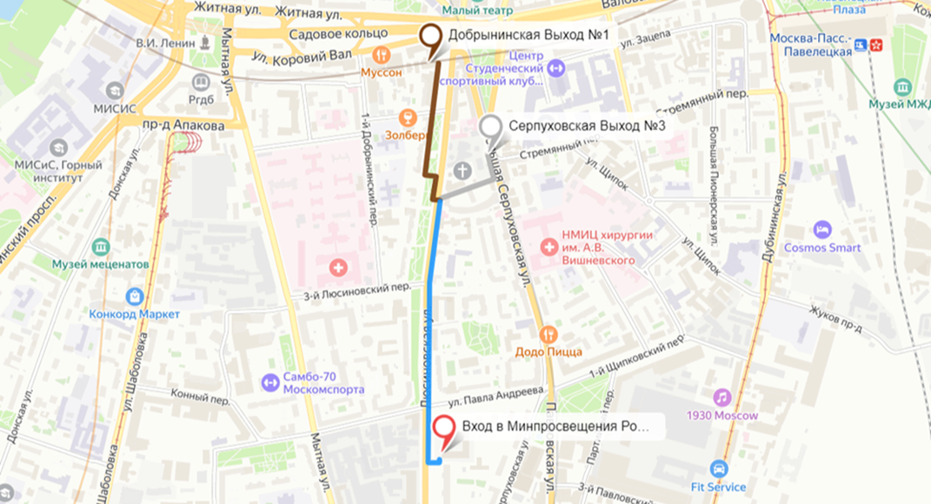

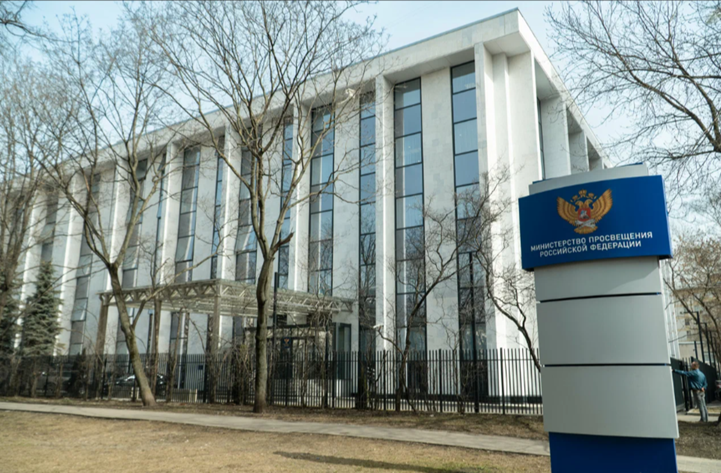

Вид на здание Минпросвещения России со стороны ул. Люсиновской

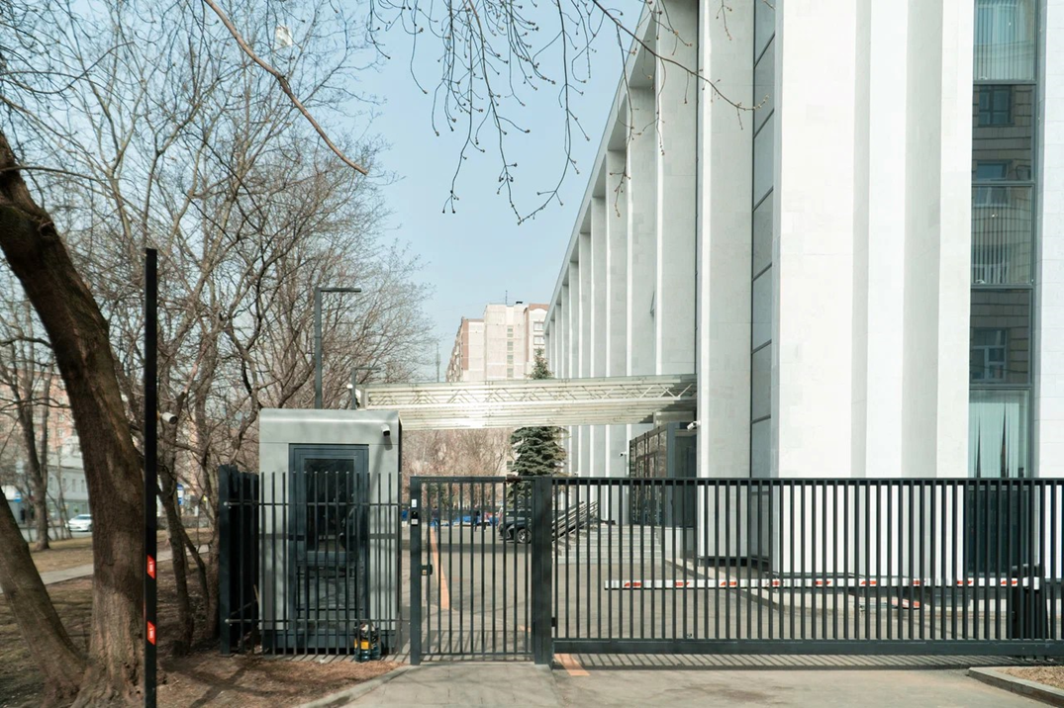
- Вход в здание осуществляется через КПП с правой стороны:

У входа в здания Вас встретят волонтеры, которые будут готовы оказать все необходимое содействие.

Время в пути от станции метро составит 15 минут пешком.

НАПОМИНАЕМ, что при себе необходимо иметь паспорт.

